授 权 委 托 书
中国重汽集团济南卡车股份有限公司：
我单位现全权委托被授权人赵伟前往贵单位办理授权范围内业务。被授权人相关信息如下：
被授权人姓名：赵伟
被授权人身份证号：37092319821004281X
被授权人联系方式：18601235519
授权范围：领取货款、办理对账等。
授权有限期限：2019年1月1日至2019年12月31日
我单位郑重承诺：被授权人代表本单位行为，将承担授权范围内的全部经济责任和法律后果。若被授权人发生变动，我单位将第一时间书面通知贵公司。若未及时通知贵公司，由此产生的一切经济责任和法律后果由我单位承担。

委托单位名称（盖单位公章）
法人代表（签章或签字）
签发时间：
附被授权人身份证正反面复印件：
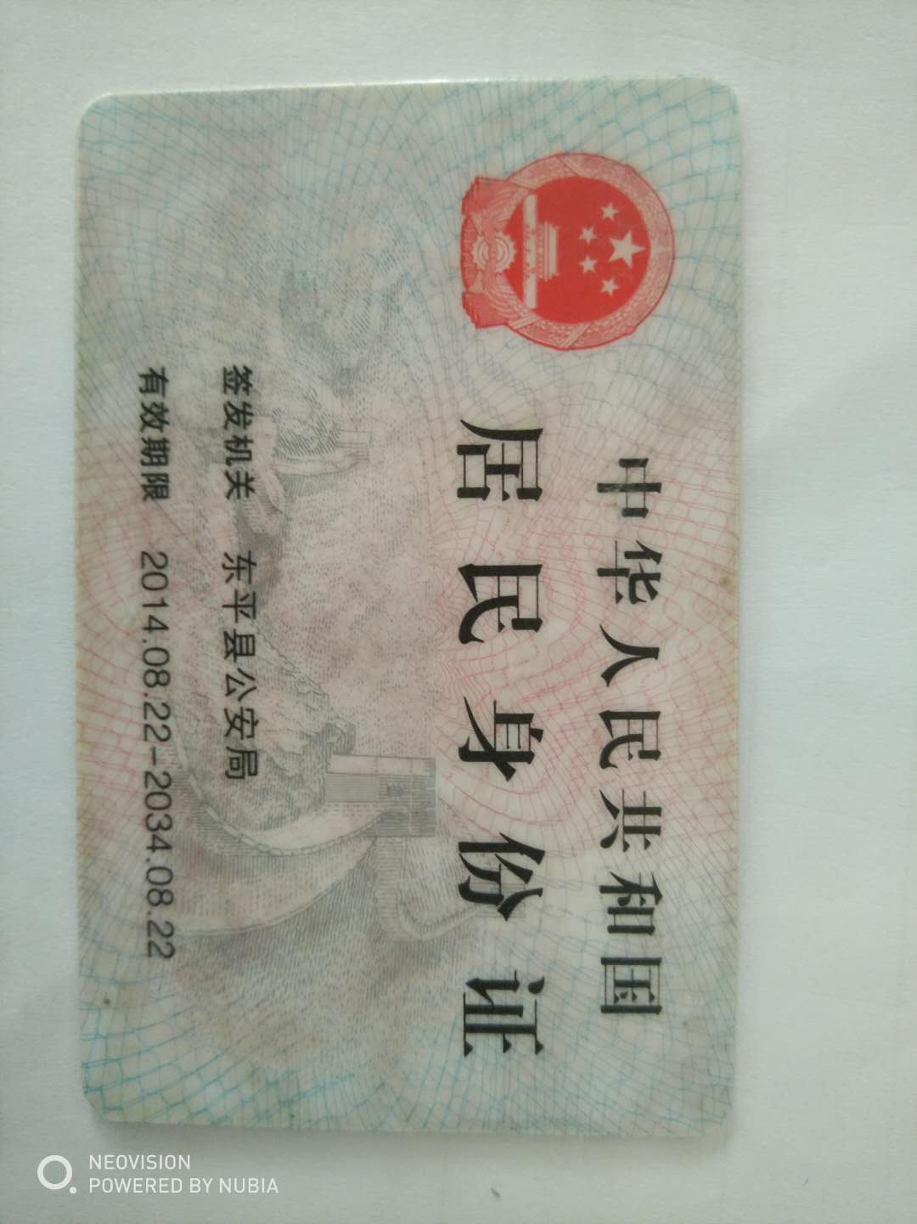
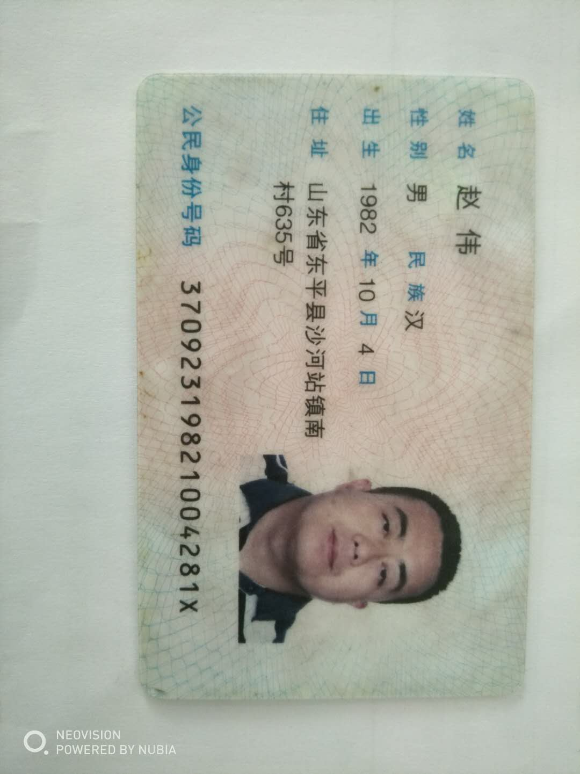

身份证正面复印件

身份证反面复印件

